Dringender Handlungsbedarf zur Sicherung der Stromversorgung
28.05.10
Nexans: "Ausbau der Strom-Pipelines kann nicht warten"
Mönchengladbach. "Richtig rechnen!", fordern jetzt die Fachleute, wenn es darum geht, Energie-Pipelines zu bauen, die den Strom von den künftigen Nordsee-Windparks durch Deutschland transportieren: "Die Zeit ist hier ein geldwerter Faktor und muss einkalkuliert werden", betont Dr. Francis Krähenbühl, Deutschland-Chef und Executive Vice President Zentraleuropa des weltweit größten Kabelherstellers Nexans.
Er drängt auf politische Entscheidungen, um die Sicherheit der Stromversorgung zu gewährleisten. "Jetzt ist die Regierung gefordert zu beweisen, dass sie ihrer Politik auch die nötigen Mittel bereit stellt", so Krähenbühl. Sonst werde Deutschland schnell in einen Teufelskreis geraten: "Mit jedem Tag wächst das Risiko, dass die Stromversorgung plötzlich unterbrochen wird."
Weltweit mehr Stromausfälle durch überforderte Netze
Was habe man also von einer Freileitungstrasse, die vielleicht günstiger sei, aber dafür erst in zwölf Jahren erstellt werde? Auf der ganzen Welt sei die Kurzschluss-Häufigkeit bereits enorm gestiegen, erläutert Krähenbühl. Immer mehr Erzeuger speisen immer mehr erneuerbare Energien ein und müssen dazu Energienetze miteinander verkoppeln. Das schafft Schwachstellen, das Stromausfall-Risiko steigt: "Stromausfälle haben dramatische Folgen. Menschen bleiben in Aufzügen stecken, ganze Züge bleiben liegen, in Firmen stehen Computer und Produktion still, Tonnen
von Lebensmitteln verderben in Tiefkühltruhen. Innerhalb von Stunden entstehen Schäden in Millionenhöhe", rechnet Krähenbühl vor.
Schneller Sicherheit bei mehr Rücksicht auf die Umwelt
Zwischen dem Land und seiner Zukunft jedoch stünden Genehmigungsverfahren, die jede zügige Entwicklung blockierten. Das Problem stellt sich ebenso in den Nachbarländern: Der Bau weiterer Kabeltrassen ist politisch immer weniger durchsetzbar. Die Kabelhersteller haben daher u.a. die Entwicklung der sogenannten Hybridleitungen voran getrieben, die in Außenbereichen die herkömmlichen Freileitungen vorsehen, im Umfeld von Wohnbebauung jedoch unterirdisch als Kabelsysteme fortgesetzt werden. Der Umweltgedanke trägt dabei doppelt: Zum einen werden Hochbaumaßnahmen drastisch reduziert; das verkürzt die Genehmigungsfristen und führt direkt zu einer schnelleren Nutzung der erneuerbaren Energien aus den geplanten Windparks.
"Wenn etwa ein Erdkabel 10- bis 15mal so teuer ist wie eine Freileitung, so kommt man bei der Hybridleitung mit Faktor 1,5 bis 2 aus. Die Genehmigungsfrist kann aber um Faktor 5 reduziert werden! Das rechnet sich, denn die Zeit drängt. Die Folgekosten bei Untätigkeit werden ungleich höher sein", prophezeit Krähenbühl. "Und solange die Energieversorger ihren Strom nicht transportieren können, bleiben die Kapazitäten ungenutzt, das heißt unwirtschaftlich. Das Land wartet, die Technologie steht bereit."

Dieser Text umfasst > 366 Wörter >> 2.807 Zeichen
> Portrait: Dr. Francis Krähenbühl
siehe S. 3: > Zur Person Dr. Francis Krähenbühl

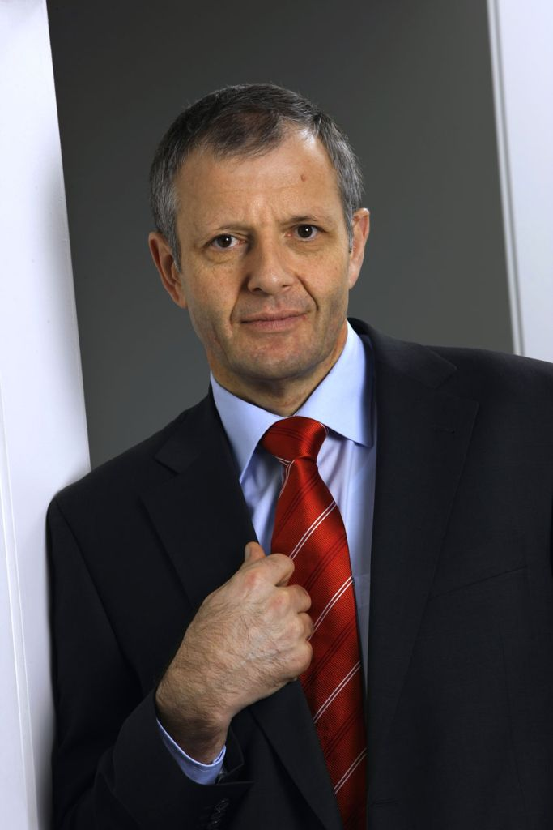
Zur Person: Dr. Francis Krähenbühl
Dr. Francis Krähenbühl ist Vorsitzender der Geschäftsführung Nexans Deutschland GmbH und Executive Vice President Zentraleuropa des weltweit größten Kabelherstellers Nexans.
Nexans Deutschland zählt zu den Branchen-Leadern Europas und bietet mit rund 5.400 Mitarbeitern, davon 2.400 an neun Standorten in Deutschland, ein umfassendes Programm an Hochleistungskabeln, Systemen und Komponenten u.a. für die Telekommunikation, den Bau- und den Energiesektor.
Insgesamt hat der Nexans-Konzern allein im Jahr 2008 mehr als 63 Millionen Euro in Forschung und Entwicklung investiert. Er betreibt zehn Kompetenzzentren in Europa und den Vereinigten Staaten, die aktuelle Forschungsergebnisse ständig in neue Produkte oder Prozesse umsetzen. Er produziert Kabel und Kabelsysteme in über 90 Produktionsstätten auf fünf Kontinenten. www.nexans.de
Dr. Francis Krähenbühl ist Vorstandsmitglied des ZVEI, Zentralverband der Elektrotechnik- und Elektronikindustrie, Frankfurt.

